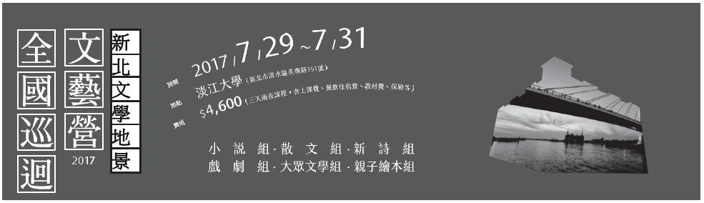

報名學員姓名：________________________ 性別：______________________

身分證字號：__________________________ 出生日期：__________________

電話(日)：_____________________________ 手機：______________________

傳真電話：_____________________________ E-mail：____________________

聯絡地址：___________________________________________________________
(請留6月底7月初學員資料袋寄送地址)

- 開立三聯是發票 是 否(以下免填)
發票抬頭：___________________________________
統一編號：___________________________________
發票地址：___________________________________

- 請於以下方格內選擇欲參加組別志願序
（1第一志願 2第二志願 3 第三志願）
小說組 散文組 新詩組 戲劇組

大眾文學組 親子繪本組

- 備註1 素食 行動不便(衣食住行須能自理)

- 備註2 付費方式
匯款 劃撥 聯經門市付款 聯經辦公室付款

